

“智眸”校视通
手机视频解决方案

M2M平面营销中心
[2012年1月]

深圳市梦网科技发展有限公司

前言
幼儿园、学校作为儿童的成长的环境，园方、校方和家长都非常关注园区的安全防范能力，又随着科技的发展，手机视频的普及，家长也越来越渴望时刻都可以亲身感受小朋友的成长和快乐。采用深圳市梦网科技发展有限公司手机无线视频方案的“校视通”视频监控系统平台，既能满足幼儿园、学校对安全监控方面的严格要求，还能避免因采取传统式邀请其他学校或者请家长到本校来进行优秀教师现场教学观摩与经验推广中受制于场地听课人数等不利影响等问题，同时又能借助手机观看的优势功能让每个家长都能随时看到自己的小孩在幼儿园、学校的生活的情况。
幼儿园、学校的监控系统不仅仅是为了确保园区、小区的安全，同时还要承担将园区、学校的小朋友、学生的快乐生活实时的让家长有身临其境的现场感受的需求。在幼儿园、学校的门口，过道，对重要位置的实时监控，确保幼儿园、学校的安全管理和安全保护的效率，预防意外伤害事件的发生。对重要活动区域的实时视频流分享，则让家长能随时了解自己的小孩在集体活动当中的参与度和把握小孩的性格，并且还能对幼师、老师在学习和生活方面对小孩的方法方式以及态度进行监督。
通过本解决方案，能实现家长与学校协同教育，学校与学校、学校与家长之间实现公开化教育，无论在哪里都可以通过手机或电脑上网随时随地看到学生的学习状态，让家长更放心，学校更省心！

一、系统特点
灵活性：可以因地制宜，根据现场实际条件，选择有线或无线接入；
便捷性：方案的实现简单方便，只需要安装"智眸"系列无线视频监控终端，并无线/有线联网即可使用，不用再增加其他设备；
经济性：系统的建设成本低于目前市面上的其它视频监控系统，并能够尽量使用现有的各种资源，达到经济性。
模块化：模块化的设计可以保证系统从小到大，逐步建设，并能充分利用原有设备。

二、系统拓扑图及主要配置
智眸校视通视频监控系统主要由前端系统、传输系统及监控管理控制系统三部分组成。家长手机适用于所有苹果、安卓、塞班、Window Mobile系统的智能手机。
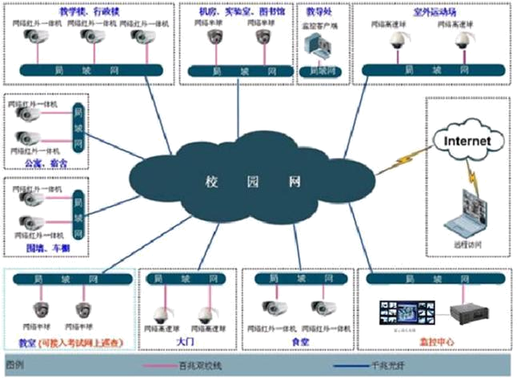

智眸校视通视频监控系统拓扑图
2.1前端设备
前端设备：在课室前左端和后右端以及幼儿园、学校的其他位置如大门、过道、入口运用数台MV880主机产品进行视频监控，设备自带云台功能，可以全方位监控课室内的情况，通过3G无线网络技术，用户可以随时随便使用手机或电脑对课室内的情况进行观看，并且设备可持续发送视频到系统服务器进行储存，以便后期调用或者发送到客户端。
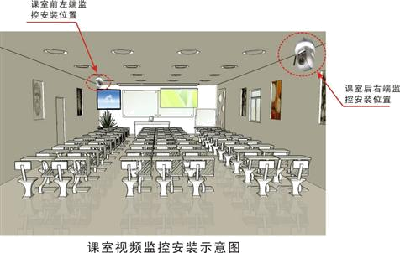

其他户外位置则可采用有线、无线高速球机、枪机、半球机等，通过“校视通”软件统一接入“校视通”管理平台。
2.2平台中心服务系统
“校视通”课室协同教育平台可能汇集所有前端音视频信息到监控中心，并在大屏幕监显示实时图像，进行音视频直播。
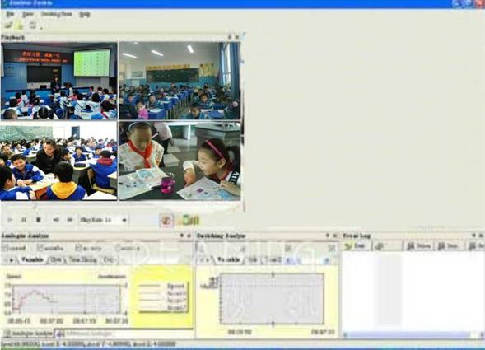

2.3客户端使用
（1)手机客户端，用户可以通过下载“校视通”手机客户端，依据相应的指示就能通过客户端进行系统访问；
（2)PC客户端，用户通过计算机访问指定IP地址实现操作。

三、系统功能
3.1音视频直播功能
利用无线摄像拾音技术，高度融合移动通信技术，对现场学生与老师、小朋友与幼师进行音视频直播。同时可给多个客户端发送视频数据，不论家长及学校领导都随时随地了解课室学生、儿童的举动。对请假的学生、儿童还可以通过校视通进行远程上课，毫无遗漏。
3.2 主动索取视频功能
用户可以随时随地通过手机或电脑客户端索取现场视频；
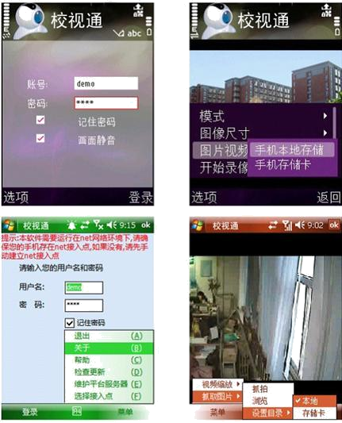

3.3 夜间观看视频功能
自带红外灯，夜间成像更清晰；
3.4 循环录像存储
校视通可7天以上的循环不停的记录课堂情况，随时供家长夜间调取相关视频录像；即使是请假的学生，也可以把漏下的课程毫无遗漏地听完。
3.5 远程对讲功能
系统还能实现语音对讲功能，以解决远程公开课和远程家长会等相关问题。

四、公司简介
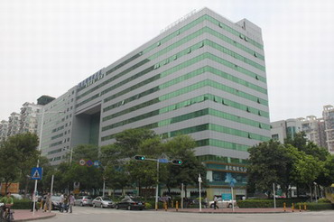
深圳市梦网科技发展有限公司成立于2001年9月，是中国领先的移动数据技术提供商,致力于为全球提供研发移动信息化政企应用(B2M)、移动信息化教育应用(E2M)和移动物联网无线监控(M2M)三大主流移动数据行业应用创新解决方案，旗下拥有移动物联网手机视频监控领军品牌——智眸。
近年来，梦网科技集团依托国家“十二五”物联网发展战略规划，把握科技发展前沿脉搏，秉承多年的通讯和IT软件应用技术优势，自主潜心攻关移动物联网技术，独创MDSC音视频数据压缩算法，成功开发出从系统软件到硬件的新一代移动物联网手机视频监控系列产品——智眸，为各行业客户以及个人消费者提供手机视频监控应用解决方案和运营服务，全面推动和促进物联网技术在平安家居、智能交通、环境保护、老人护理、个人健康、政府工作、公共安全、工业监测等多个领域的深入合作和广泛应用。“智眸”作为应运而生的高科技产品，曾协助上海移动在上海世博会展场大显身手。
梦网科技自成立以来，先后荣获了中央电教馆“十二五”国家级重大课题研究承担单位，中国电信、中国移动、中国联通三大运营商重点战略合作伙伴，国家认定高新技术企业，全国微创新100强企业，计算机协会副会长单位，深圳市政府重点支持的高新技术企业和软件企业、深圳市安全防范行业协会理事单位等重要荣誉。目前，梦网科技获得具有国资委背景的深圳创新投资和松禾资本、天图创投等八大投资机构的亲睐与注资，成为国内实力最强的专注于移动物联网视频监控领域的企业之一。
梦网科技研发力量雄厚，荟集了来自清华、北大、IBM、移动、电信、华为等知名院校和优秀企业的资深教授、专家，拥有国内拥有百余人的高级研发团队，以“率先快速响应市场需求，全方位满足客户需求”为己任，在移动数据技术领域建立了优势，成为B2M、E2M、M2M细分市场一枝独秀的佼佼者。
梦网科技集团营销网络遍布全球，在全国40多个城市设有区域中心和18个分支机构，同近千家中大型知名企业保持着良好的合作关系，协助多个省级移动公司建立了无线基站安防监控平台系统和省级集中监控平台系统。
创新引领趋势，责任践行使命。秉承“为客户创造价值”的企业宗旨，梦网科技创新人们的生活方式和工作习惯，引领物联网智慧地球时代。


五、公司资质和荣誉
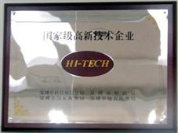


国家级高新技术企业 深圳市安防协会理事单位
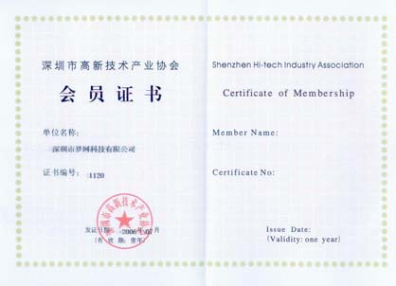

深圳市通信与互联网协会副会长单位 深圳市高新技术会员证书



计算机行业协会副会长荣誉证书 深圳市重点软件企业


计算机软件著作权登记证

